**LA COMPUTACIÓN CUÁNTICA TIENE UN NUEVO LÍDER: IBM Y SU ORDENADOR CUÁNTICO DE 50 QUBITS**

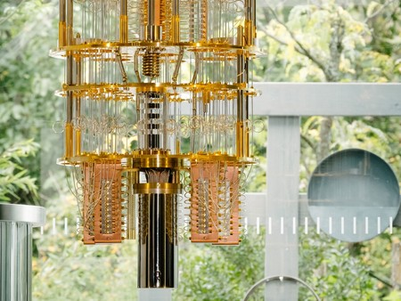

Introducción:

La empresa IBM ha anunciado un nuevo proyecto basado a la computación cuántica, su aportación es gracias a sus 50 qubits (bits cuánticos) que extenderá las posibilidades hacia el nuevo procesar de información.

IBM también ha anunciado un computador de 20 qubits el cual será el primero en ser lanzado de forma comercial, junto con los servicios que ya se ofrecen en la nube de la compañía IBM busca ponerse a la cabeza de compañías como Google e Intel.

Un importante salto hacia los 90 microsegundos

Los demás ordenadores comunes siguen trabajando con operaciones básicas en uno y cero, mientras que con la computación cuántica se trabaja en múltiples estados, es decir, mientras mas qubits tenga más complejas son las interacciones y operaciones que pueda realizar. Este proceso es conocido como enredo (entanglement) donde a pesar de su nivel de interacciones se corre el riesgo de tener una tasa de error alta. Otra consecuencia es la coherencia ya que tienden a existir durante un corto periodo de tiempo (un breve intervalo antes de que los qubits vuelva a su estado informático clásico de unos y cero). Los primeros ordenadores cuánticos de los años 90 contaban con una coherencia de unos nanosegundos hasta que el año pasado se logró obtener un hito que alcanzaba entre 47ny 50 nanosegundos en máquinas de 5 qubits en ese tiempo era el salto más importante en la historia de la comunicación cuántica.

Hasta el día de hoy en el caso de IBM con su prototipo funciona de 50 qubits con una coherencia de 90 microsegundos, mientras que la versión de 20 qubits estará disponible antes de que termine el 2017, siendo capaz de moverse entre los70 microsegundos. IBM busca desarrollar lo mejor en computación cuántica, con un sistema tolerante a fallos y que corrija los errores, con una coherencia ilimitada.

Se dice que IBM es una de las compañías con más años dentro de la investigación cuántica aplicada a la comunicación, apenas el año pasado mostraron su plataforma de 5 qubits, la que podría ser probada por cualquier persona desde su Smartphone, en mayo de este año se estrenó la de 17 qubits, dando una actualización importante con la que llega a 20 qubits y ahora con pruebas en la de 50 qubits, dejando todo un record dentro de la industria.

Este tipo de computadoras con capacidad de realizar cálculos potentes en poco tiempo se aprovechan en tareas de investigación, descubrimientos fármacos, así como diseños de nuevos materiales, análisis financieros, inteligencia artificial y seguridad en la nube.